Всероссийский и Международный дистанционный конкурс детских исследовательских и творческих проектов для школьников и дошкольников “Я – исследователь”

УССУРИЙСКИЕ ПАРОВОЗОРЕМОНТНИКИ
В ГОДЫ ВЕЛИКОЙ ОТЕЧЕСТВЕНОЙ ВОЙНЫ

Номинация «Научно-исследовательская работа»

Подготовил:
Юдаев Кирилл Александрович
Суворовец 7 класса ФГКОУ «Уссурийское суворовское военное училище МО РФ»

Руководитель:
Кириенко Мария Лаврентьевна,
Педагог дополнительного образования ФГКОУ «Уссурийское суворовское военное училище МО РФ»

Уссурийск 2022

Оглавление

Введение 3
Часть 1. Перед войной 5
Часть 2. Война 7
Заключение 13
Список использованных источников и литературы 14
Приложения 15

Введение
Начертала война на трагических плитах
Имена… имена… имена…
Вы навек рождены, вы вовек не забыты
Если Родина-мать спасена.
Владимир Фирсов, 1990 г.

В год 77-летия Великой Победы мы снова и снова обращаемся к цене того Подвига, который был совершён нашим народом ради своей свободы. Тогда народ сумел подняться по всей стране, а не бежал за спасением в другие страны. Много людей ушли на фронт. Жители в зоне оккупации партизанили, а тыл напрягал все свои силы, чтобы помочь фронту, чем только можно.
Уссурийск, или в то время – Ворошилов, оказался в глубоком тылу. Но и он делал всё возможное для помощи фронту. В настоящем исследовании мы решили обратить внимание не на весь город, а только на одно предприятие – Паровозоремонтный завод. Железнодорожники – один из элементов Победы, но что именно было сделано уссурийскими железнодорожниками?
Цель исследования – изучить работу уссурийских паровозоремонтников в годы войны.
Задачи исследования:
- собрать материал о предвоенной работе паровозоремонтного завода;
- собрать материал о работе завода в годы войны;
- сравнить разницу в работе до 1941 г. и после.
Для подготовки работы использовались научные статьи, газетные публикации и архивные материалы Уссурийского локомотивно-ремонтного завода, хранящиеся в его музее. Часть информации размещена на сайте Уссурийского локомотивно-ремонтного завода.
Объектом исследования является тыл в годы Великой Отечественной войны. Предмет исследования – жизнь ворошиловского паровозоремонтного завода в годы Великой Отечественной войны.
Гипотеза исследования опирается на предположение активизации работы завода в годы войны.
Победный 1945 г. для народов земного шара стал не забываемым: он вернул им долгожданный мир. В марте 1945 года закончилась война в Европе, а в сентябре - вторая мировая в целом. Тяжёлая кровопролитная борьба с сильным врагом, опасным для человечества - фашистом, его союзником на Востоке японским милитаризмом завершилась победой миролюбивых сил.
Весь мир переживает эти дни грандиозную победу. И взоры всего мира образовали к нашему народу, народу-герою, народу-богатырю, народу-освободителю. Это он, наш народ и его Вооружённые Силы совершили беспримерный в истории подвиг, разрушив врага - германский фашизм и японский милитаризм. Никогда еще в истории не было такой войны, которая по своему размаху и напряжению, по колоссальным жертвам и разрушениям, которые она несла с собой, не знала ещё себе подобных за всё время существования человечества
Чтобы добиться победоносного завершения смертной схватки, нашему народу пришлось напрячь все силы, мобилизоваться и полностью использовать богатые экономические, социальные, политические, идеологические и военные возможности.
В годы Великой Отечественной войны всё население страны работало в интересах защиты родины и полного разгрома фашизма.
Эмпирические методы исследования являются ведущими в настоящем исследовании.
Работа состоит из введения, двух частей, списка источников и литературы, приложения.

Часть 1. Перед войной

Город Ворошилов (с 1957 г. - Уссурийск) с 1934 по 1943 годы являлся центром Уссурийской области.
В передвоенные годы в Ворошилове было завершено строительство крупнейшего в стране масложирокомбината (МЖК). Но на уже работавших предприятиях Паровозоремонтном заводе (ПРЗ) и Сахарном комбинат им. Калинина были проблемы. ПРЗ не выполнял план т.к. оборудование устарело, часть станков работали ещё с царских времён, производительность труда была низкой.
Рассматривая работу завода, Уссурийский Обком партии в 1937 году в своем постановлении отметил, что завод, имеющий важное значение для железных дорог Дальнего Востока, как единственная база ремонта подвижного состава и производства запасных частей, не приспособлен для ремонта мощных грузовых и пассажирских паровозов; кроме того, устаревшее морально и физически оборудование не дает возможности полностью обеспечить железные дороги в ремонте колесных пар и изготовлении запасных частей. Силовое хозяйство завода работает с перебоями и перегружено, имея агрегаты устаревшей конструкции. В своем постановлении Уссурийский обком партии обязал руководителей и партком завода устранить выявленные недостатки, а также признал совершенно необходимым проведение реконструкции завода, в связи с чем, просил Крайком партии поставить вопрос перед Наркомом путей сообщения о проведении таковой реконструкции.
На предприятии были сделаны соответствующие выводы. В 1938 году завод получил прибыль 1 млн. 376 тыс. рублей. Была проведена частичная реконструкция механического, сборно–котельного, колёсного и литейного цехов.
В среднем завод выпускал по 95 паровозов и 85 вагонов. Но этого было не достаточно, и государство развернуло огромную работу по мобилизации сил трудящихся.
На предприятиях вводились обязательные сверхурочные работы, отменялись очередные и дополнительные отпуска.
Решение о необходимости реконструкции завода в Народном Комиссариате Путей сообщения было принято только в 1941 году. В утвержденном проектном задании предусматривалось: постройка нового паровозоремонтного комбината для капитального и среднего ремонта паровозов серии «Е» типа «Декапод» в количестве 240 единиц в год, а старый корпус паровозоремонтного цеха предусматривалось использовать для ремонта тендеров. Но с реконструкцией завода пришлось подождать до окончания Великой Отечественной войны.
Таким образом, начало войны застало завод не в самом лучшем его состоянии. Старое оборудование создавало проблемы. Модернизация завода была намечена на 1941 г.

Часть 2. Война

22 июня 1941 г. началась Великая Отечественная война. Нападение Германии на СССР положило начало нового периода жизни Паровозо-ремонтного завода.
23 июня 1941 г. городская газета «Коммунар» сообщала: «Железнодорожный транспорт считают родным братом Красной Армии. И мы приложим всю силу, всю энергию, чтобы своей образцовой работой оправдать эту высокую честь, - заявил на митинге маневровый диспетчер станции Ворошилов Румянцев, - считаю себя мобилизованным и призываю последовать этому других».
В тот же день на митинге перед военкоматом шла запись добровольцев. Рабочие приравнивались к бойцам действующей армии и освобождались от призыва, но по личному ходатайству перед военным комиссаром добровольно ушли на фронт Л.М. Петрик, Л.Я. Калюжный, М.С. Литвиненко, А.Г. Лавриненко и другие.
В июле 1941 года Председатель Государственного комитета обороны И.В. Сталин в обращении к советскому народу и бойцам Красной армии призывал сосредоточить все силы на разгроме врага.
По всей стране проходили мощные митинги народа под лозунгом «Все для победы!»
Около 900 рабочих Ворошиловского паровозоремонтного завода 23 июня 1941 года провели митинг по поводу нападения фашистской Германии на СССР. С этого момента и началась для заводчан битва за Победу. Победу, которую в тылу врага ковали днем и ночью мужчины, женщины и дети.
15 июля 1941 года состоялось общее собрание рабочих станции Ворошилов по поводу обращения ЦК ВКП(Б) к народу. Товарищ Бойко, составитель поездов, сказал: «Я отдам все свои силы, а если потребуется - отдам жизнь за Родину, за свободу. Обязуюсь работать в два раза лучше, чем ранее».
Первые дни войны были отмечены огромным трудовым героизмом, рабочие и служащие удвоили и утратили свою энергию выполнение и перевыполнением планов.
Станция Уссурийск получала серьёзные задания. Например, надо было срочно отправить возвратный поезд, состоящий из балластных вагонов, так называемой «вертушки». Но вагоны этого состава требовали большого ремонта для скорейшей его отправки к месту назначения. Плотники Архипов и Очеретин вместе с поездным мастером тов. Савиным произвели весь ремонт в пути следования поезда. Начальник вагонного цеха паровоза-ремонтного депо тов. Голубятников дал срочное задание бригаде Гончарова - поднять на козлы 3 вагона и разобрать тележки. Работа была рассчитана на 3 дня, но бригада решила, сделать это за смену (Рис. 1). К 11 часам вечера задание было выполнено на 618%. Это был подвиг. Так не работала ни одна бригада! За 10 дней смена мастера тов. Бескровного задание выполнила на 272%, а смена тов. Молчанова по тому же типу на 247%.
Комсомолка Францева нигде не работала, но узнав о вероломном нападении германских фашистов на нашу страну, она заявила: «Наши мужья в любое время могут понадобиться на фронте. Жёны должны заменить их на производстве». И она встала за станок.
Вскоре заводу было дано задание: оборудовать для нужд фронта восстановительные, санитарные банные прачечные поезда, пекарни-вагоны, командно-штабные вагоны, бронепаровозы, бронеплощадки.
ГКО поручил заводу наладить производство бронированных корпусов танков и снарядов калибром 122 мм. С 1941 г. заводу поручили выпуск 122-мм артиллерийских снарядов массой около 40 кг. Начав «с нуля» на ограниченной производственной площади, имея морально устаревшее изношенное оборудование при нехватке оснастки и контрольно-измерительного инструмента, коллектив завода уже в 1942 году стал отправлять снаряды на фронт (Приложение 1).
В октябре 1941 г. ворошиловскими железнодорожниками с соблюдением секретности было переброшено в западные районы страны несколько дивизий. За эту работу начальник ПРЗ А.П. Зеленский (Рис. 2) был награждён орденом Ленина.
На заводе шла подготовка автоматчиков, миномётчиков и санитаров. Рабочий день длился 11 часов. Рабочая бригада Таран, Зверев и другие доводили рабочую норму до 280%. Бригада слесарей Бондаренко, Перегуда - до 250%. За хорошие производственные показатели коллективу завода 27 октября 1941 г. было вручено переходящее Красное знамя. Уссурийского Областного Совета депутатов трудящихся и Обкома ВКП(б). В 1941-1942 годах было развёрнуто замечательное движение двухсотников и трёхсотников (выполняющих норму на 200 и 300 процентов). Среди ни больше половины были комсомольцами. Валовая продукция за 1941 год была выполнена на 103%, а по выпуску спецвагонов задание было перевыполнено в два раза.
С начала войны на фронт ушло более 200 заводчан, а всего в годы войны в рядах Красной армии служило около 550 работников завода.
Бригады, выполнявшие план на 200% получили право называться «фронтовыми». Уже в 1942 г. на заводе работало 23 фронтовые бригады, которые увеличили показатели до 300%. Рабочие завода очень хорошо помнят Степаниду Осадчую, Тамару Стромчинскую, Наталью Полачеву, которые стали инициаторами совмещения профессий (Рис. 3).
В ремонтном производстве женщины в годы войны составляли 60% (Рис. 4). А в выпуске снарядов каждый десятый рабочий был подростком в возрасте от 14 до 17 лет. (Рис. 5-6). Работали полуголодные, без выходных и отпусков. Просыпались под звук гудка. Скудный паёк хлеба, выдаваемый в 12 часов дня, съедали не доходя до цеха. Нередко до следующего дня ни чего не ели. А вечером работали до 8 часов, т.е. по 11 часов в день. Но нужно было терпеть!
23 ноября на заводе состоялся комсомольско-молодёжный воскресник, в котором приняли участие 533 человека. Заработанные 6620 рублей были перечислены на строительство танков.
В конце года работники включились в сбор новогодних подарков для фронтовиков. Эшелон с подарками был отправлен со станции Ворошилов 26 декабря.
Второй военный год был встречен с не меньшим трудовым подъёмом. Но уже к осени стали появляться проблемы. План первого осеннего месяца был выполнен только на 54,5%. Например, виновником проблем с паровозом № 10 объявили мастера Грановского, который не осмотрел тормозной вал. Проблемы была выявлена в процессе приёмки паровоза. На паровозе № 59 было обнаружено более 100 недоделок по вине того же мастера. В цехаха было выявлено 6-8 прогулов в месяц.
Работа паровозников в этом же году осложнилась из-за прекращения поставок высокосортного каменного угля. Тем не менее, зиму поршли успешно.
В целом, в 1942 году плановое задание также было перевыполнено ценой невероятных усилий. В итоге годовой план выпуска продукции в неизменных ценах 1926-1927 гг. был выполнен заводом на 104,8%, а по товарной продукции на 106,8%.
Активно внедрялись рационализаторские предложения, улучшавшие производительность и удешевлявшие работу. Особенно выделилась бригада Евгения Шумякова. Она сэкономила 3898 руб. на рабочей силе, 4419 руб. на ремонтных мастерских, 1078 руб. на смазочных материалах.
Кроме этого, помогали фронту другими способами. Собирали и отправляли на передовую и в госпитали подарки, в том числе тёплые вещи. В начале 1943 г. собрали средства на постройку эскадрильи «Советское Приморье» свыше 200 тыс. рублей. Начальник сборочного цеха Санаин внес 1000 рублей, мастера Ковальчук, Роташнюк, Швадченко – по 500 рублей, кладовщик Руденко – месячный оклад и свыше 2000 рублей акциями. В марте 1943 года коллектив завода получил переходящее Красное знамя горкома партии.
Кроме того, работники ПРЗ решили ежемесячно перечислять в фонд обороны одно-двухдневный заработок.
Ещё в начале года к 23 февраля на железной дороге развернулось соцсоревнование, в которое завод включился одним из первых.
В предмайском соцсоревновании в нашем городе был внедрён метод подъёмочного ремонта паровозов, разработанный Бакуниным, заместителем начальника депо Ворошилов-Уссурийский. Этим способом первым был отремонтирован паровоз № 727. На работу ушло 49 часов, вместо 96.
Завод добился увеличения выпуска оборонной продукции (Рис. 7) и эффект от внедрения рационализаторских предложений составил 113 тыс. рублей. В 1944 г. Министерство путей сообщения вторично вручило заводу Красное Знамя (Рис. 8).
В связи с тяжелым продуктовым положением администрация завода инициировала создание подсобных хозяйств. В тайгу, на водоемы направлялись бригады сборщиков дикоросов, охотников, рыболовов. Добываемое таким образом пропитание очень помогало поддерживать силы работников. Заводу неоднократно вручались переходящее Красное знамя, премии ГКО и Народного комиссариата путей сообщения.
В 1944 г. кроме работы уже не забывали и об отдыхе. На заводе начал работать кружок художественной самодеятельности под руководством артиста Дорпрофсожа Данникова. Рабочие разучили Гимн Советского Союза, песни о войне и народные песни. В их репертуаре было более 30 песен. Концерты давались в красном уголке завода, в клубе имени Чумака, однажды выезжали с концертом в подшефную МТС.
В этом же году развернулся общественный смотр организации труда. Во время смотра поступили десятки рацпредложений. Бригада Коржевого придумала как заливать два котла вместо одного, в результате чего производительность выросла на 35%.
В июле завод получил Красное знамя Народного комиссариата путей сообщения.
Однако не все проблемы решались успешно. В частности, в августе партийная организация завода приняла решение исключить из рядов ВКП(б) начальника колесного цеха Патарая, допустившего попустительство в ремонте колёсных пар. Патарая также был снят с должности начальника цеха.
Уходили с завода девчата в еще одно специфическое подразделение. Чувством глубокого уважения проникаешься, когда стоишь у стенда, посвящённого участникам ВЭО-34 (военно-эксплуатационного отделения).
Большая работа по поиску участников поезда и его родственников проведена Данильченко Юлией Михайловной. Поезд ВЭО-34 был сформирован в сентябре 1943 г. на станции Ворошилов (ныне Уссурийск). Командиром назначен подполковник Орлов. Лида Кузнецова из Пограничного выбрала мужскую специальность в Ружинском железнодорожном училище — «слесарь по ремонту вагонов». Хотя тогда выбор определялся не только желанием, но и суровой необходимостью военного времени. В апреле 1943 года весь железнодорожный транспорт был переведен на военное положение, работа на железной дороге приравнялась к военной службе.
15 ноября 1943 г. поезд отправился сначала на Украину, но затем перебросили на Белорусский фронт на станцию Калипковичи. Бои были жестокими. Немцы бомбили железнодорожные коммуникации, подъездные пути, мосты, станции, переезды… Требовалось немедленно восстанавливать все объекты. Под шквальным огнём, под бомбёжками, не считаясь с погодой и временем суток, молодые парни и девушки из отряда восстанавливали рельсы, стрелки, связь. Все службы работали слаженно и быстро. Многие погибли под бомбёжками. Нужно было оказывать помощь раненым и уносить убитых, расчищать пути для прохождения эшелонов, идущих на фронт. Бесперебойно передвигались на следующий объект все – машинисты, их помощники, кочегары, диспетчеры, медперсонал, путейцы, связисты, стрелочники, повара и остальные. На фронтах уже работали 33 таких отряда. Наш стал 34-м. Труд этих людей заслуживает преклонения.
После Калипковичей был Брест, затем Варшава. В январе 1945 г. поезд ВЭО-34 из Польши срочно был направлен на Дальний Восток на родную станцию. День Победы встретили на китайской границе. Затем Суйфыньхэ и служба в Китае. После разгрома Квантунской армии и капитуляции Японии поезд направлен на ст. Ворошилов, где был расформирован.
В ВЭО-34 служили 1200 железнодорожников-приморцев, которые под постоянными бомбёжками врага героически восстанавливали разбитое в конце боёв путевое хозяйство, станции, разъезды и т.п. от Калинковичей до Бреста, а затем от Гродеково до Мулина.
9 мая 1945 г. на паровозоремонтный завод пришла великая радостная новость – закончилась война!
За самоотверженный труд и оказание помощи фронту указами Президиума Верховного Совета СССР были награждены орденами ряд сотрудников завода. Начальник отдела Г.И. Манаенко – орденом Трудового Красного Знамени, формовщик литейного цеха Г.И. Дереза – орденом Красной Звезды, начальник отдела техконтроля С.К. Бокарев и прессовщик механического цеха П.И. Жуков – орденом Знак Почёта. С фронтов домой не вернулись 35 работников (Рис. 9), а 78 были ранены и после войны снова трудились на родном заводе.

Заключение

Перед войной на Ворошиловском паровозоремонтном заводе было много проблем. Старое оборудование осложняло выполнение плана. На 1941 г. была намечена реконструкция завода. Но она началась уже только после Великой Отечественной войны. Всё резко изменилось в связи с началом войны. Часть заводчан ушли на фронт. На их место пришли пенсионеры, женщины и дети. Завод резко увеличил объёмы профильной продукции и стал выпускать непрофильную – 122-мм снаряды. Условия труда стали более жёсткими – были отменены отпуски и выходные, увеличена продолжительность рабочего дня. Острой стала проблема обеспечения работников питанием. Кроме того, рабочие отчисляли средства для Фонда обороны, постройки военной техники, собирали подарки фронтовикам. При всех этих проблемах работники увеличили выпуск продукции, выполняя 200-300% нормы и гораздо больше. Были и проблемы в работе. Все понимали, что Победа зависит от каждого! Победа ковалась не только штыком на передовой, но тяжелейшим трудом в тылу! Но ещё был труд на фронте, поезд ВЭО-34 доблестно справлялся с тяжелейшими задачами.
В данном виде работа ещё далека от завершения. Фонды музея трудовой славы УЛРЗ хранят огромнейший материал: документы, фотографии, газеты, вещи. Здесь есть газеты с 1941 по 1945 гг., но не много. Для более объективной информации необходима работа в городском архиве со всеми фондами сначала областной, а затем городской газеты «Коммунар». Представляют интерес воспоминания работников, но их очень мало. Тема требует продолжения исследования.

Список использованных источников и литературы

1. Газета «Коммунар» за 1941 – 1945 годы.
2. Глапшун Р. Шли по войне девчата, похожие на парней [О ВЭО-34] – Утро России, 28 февраля 2015 г.
3. Город, где мы: фотоальбом. - Уссурийск: Дальнаука, 2011. – 384 с.
4. История УЛРЗ. http://www.ulrz.ru/history.html (Дата обращения 08.12.2015).
5. Коваленко А.В. Уссурийские железнодорожники в годы Великой Отечественной войны // Уссурийский краеведческий вестник. Вып. 4. Уссурийск, 2005. С. 13-31.
6. Уссурийск, 1866–1966 / А.И. Гулянский и др. – Владивосток: Дальневост. кн. изд-во, 1967. – 76 с.
7. История моего города. Уссурийск – город железнодорожников. - http://wiki.uspi.ru/index.php/ История_моего_города (Дата обращения 06.12.2015)
8. Фонды музейного архива Уссурийского локомотивно-ремонтного завода.

Приложения

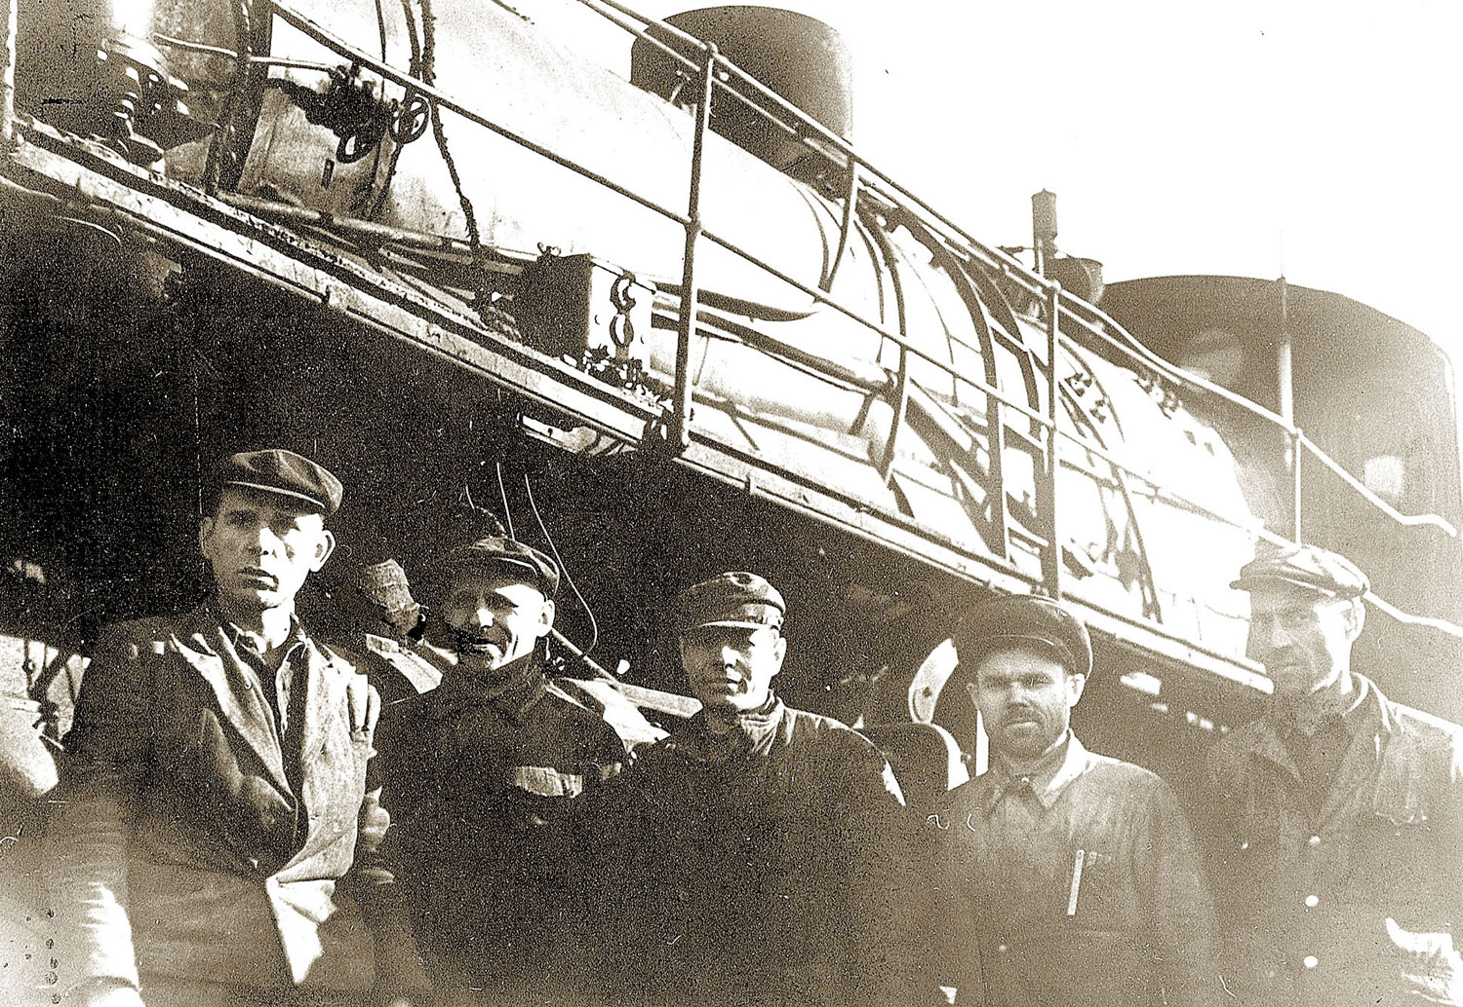
Рис. 1. Ворошиловские паровозоремонтники. 1941 г.
(фото из фондов Музея трудовой славы Уссурийского ЛРЗ)

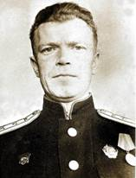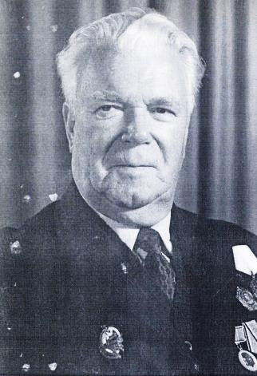
1944 г. 1985 г.

Рис. 2. Зеленский Александр Павлович (10.03.1912 - 11.08.1987 г.)
Начальник завода в военные годы.
(фото из фондов Музея трудовой славы Уссурийского ЛРЗ)

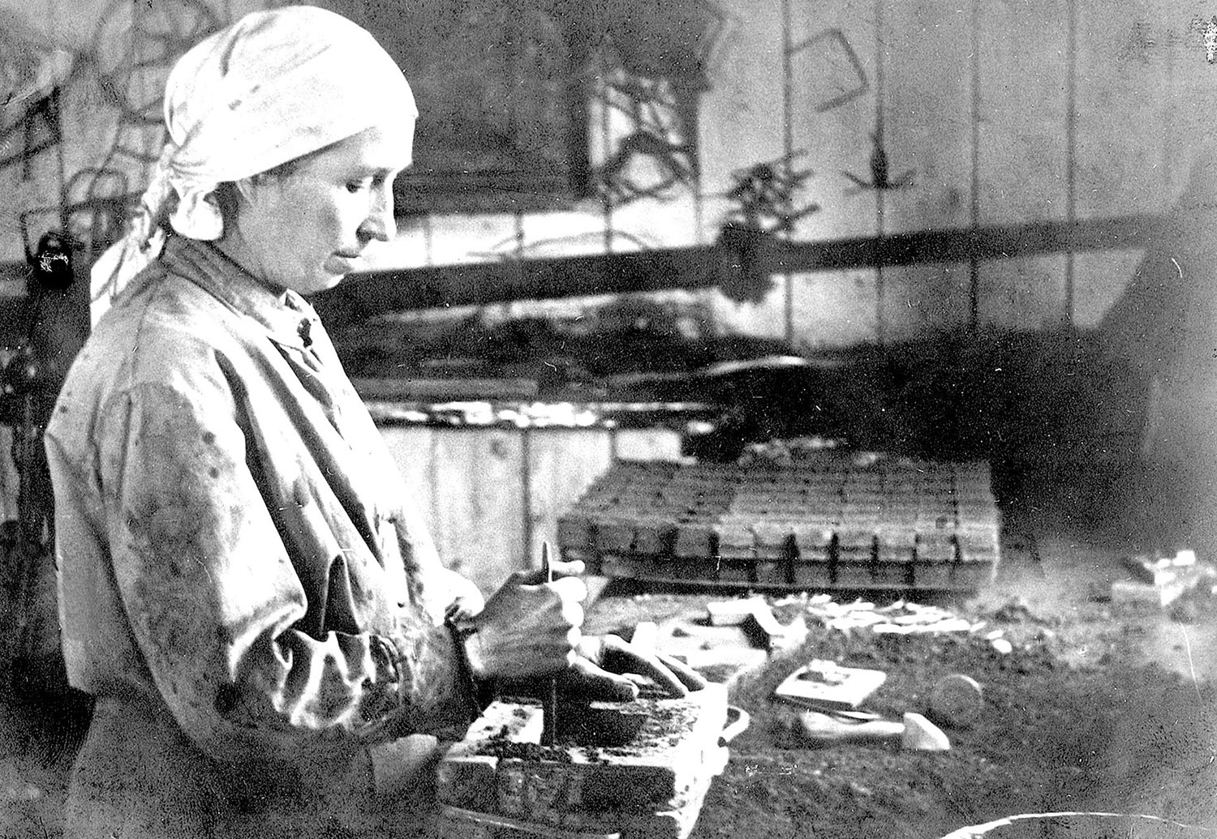

Рис 3. Рабочий день на заводе, 1942 г.
(фото из фондов Музея трудовой славы Уссурийского ЛРЗ)

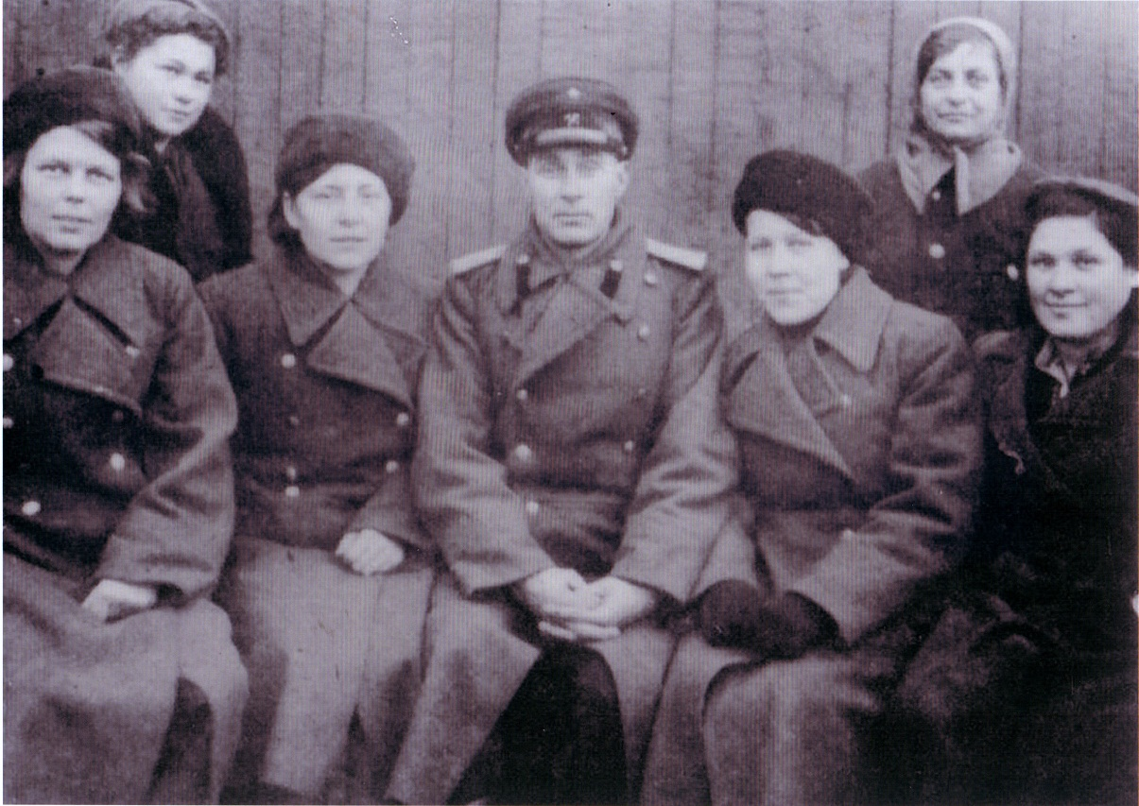
Рис. 4. Работники завода, 1942 г.
(фото из фондов Музея трудовой славы Уссурийского ЛРЗ)

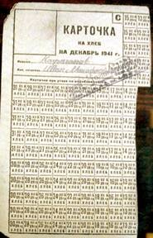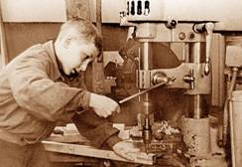
Рис 5. Моменты жизни завода в годы войны.
(фото из фондов Музея трудовой славы Уссурийского ЛРЗ)

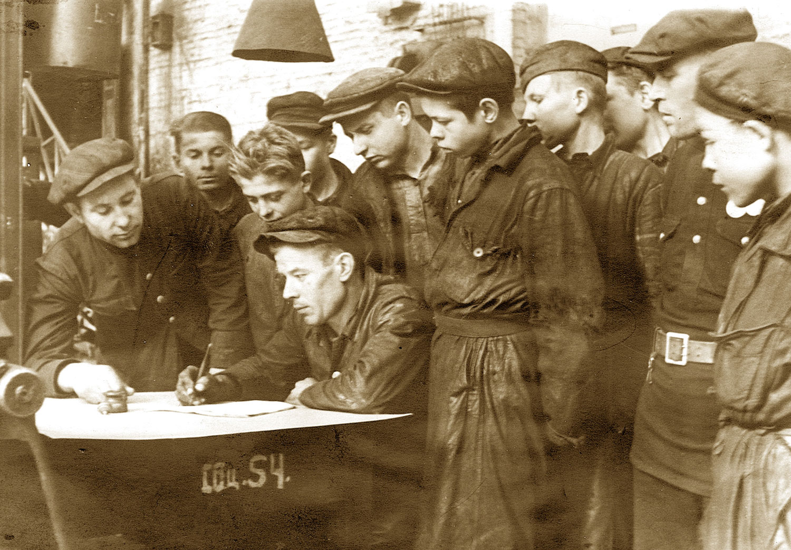

Рис. 6. Обсуждение дневного плана, 1943 г.
(фото из фондов Музея трудовой славы Уссурийского ЛРЗ)

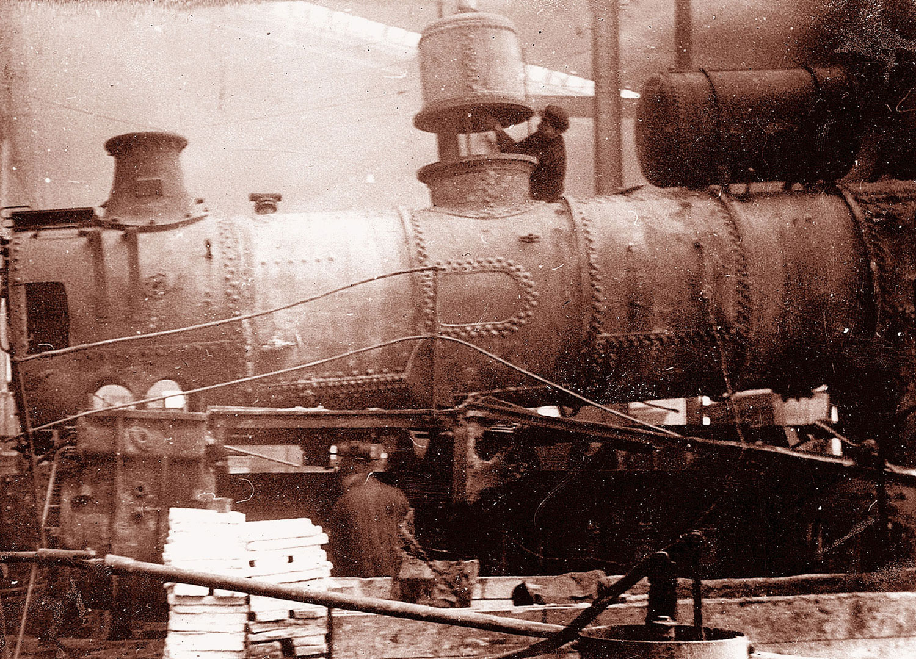

Рис. 7. Ремонт паровоза, 1944 г.
(фото из фондов Музея трудовой славы Уссурийского ЛРЗ)

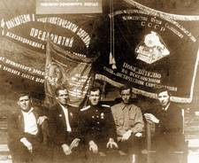

Рис. 8. Трудовые награды фронтового времени, 1945 г.
(фото из фондов Музея трудовой славы Уссурийского ЛРЗ)

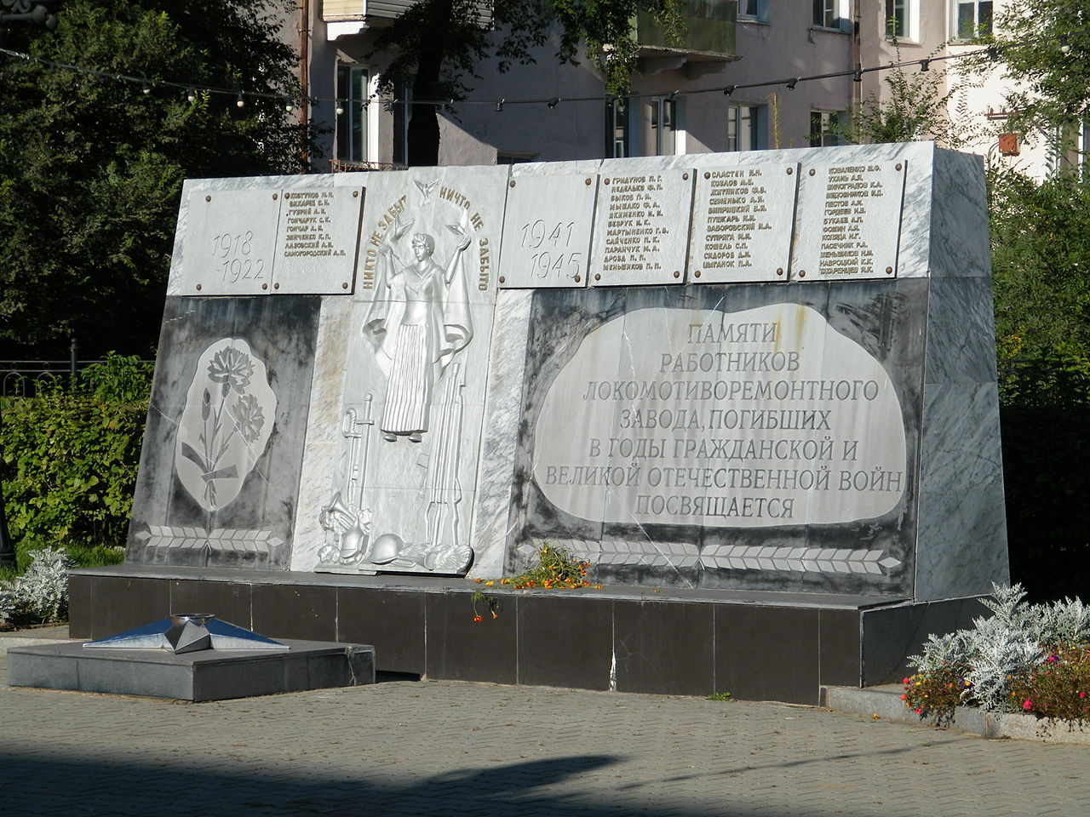
Рис. 9. Памятник работникам завода, погибшим в гражданской и Великой Отечественной войнах.

Список погибших работников завода

Безрук И.К.
Букаев А.П.
Быков П.И.
Ваприцкий В.Я.
Виноградов К.А.
Гордеев И.В.
Гридунов П.Г.
Допников Ф.В.
Дрозд П.П.
Заборовский Н.А.
Коваленко М.Ф.
Козлов А.В.
Коляда Н.Г.
Кошель С.П.
Мартыненко Г.В.
Медошников И.Д.
Меньшиков Н.М.
Меньшиков П.П.

Мышако Ф.А.
Навроцкий К.К.
Неделько Ф.П.
Паранчук М.А.
Пасечник Р.А.
Пестов А.М.
Пушкарь М.К.
Савченко П.К.
Семенько А.Я.
Сидоров Д.К.
Сластин И.М.
Супряга М.И.
Татаренцев Я.К.
Ухань А.Я.
Фокин А.Я.
Циганок П.А.
Якименко М.М.

Приложение 1
История девушки с паровозоремонтного завода

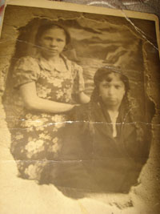
В числе многих девчонок 16-летняя Нина Головенко была мобилизована на предприятие, где заменила ушедших на фронт мужчин.
Через год Нине Сергеевне Головенко исполнится 90! Она единственный живой свидетель того, как работал в годы Великой Отечественной войны Ворошиловский паровозоремонтный завод.
Нина Сергеевна родом из Саратовской области. Но когда в 30-е годы в ее родном селе начался голод, и от него погибли отец и младшая сестра, мама с двумя детьми подалась в Приморье, где жила ее сестра.
В Уссурийске семья жила сначала у маминой сестры, потом в комнатушке при детском саде, где работала мама. А затем ее взяли на паровозоремонтный завод раздатчицей инструментов, дали квартиру в только что отстроенном доме. Нина с братом учились в школе. Живи и радуйся. Но началась война.
В 1942 г. Нина окончила семь классов и решила уехать с подружкой во Владивосток учиться на врача. Не тут-то было. Хотя фронт был далеко, обстановка оставалась тревожной. В райсовете, куда девушки пришли получить паспорта, им сказали: "Хотите учиться? Люди гибнут на войне, а вы - учиться? Идите на завод, будете помогать фронту".
- Когда я зашла в механический цех, то обомлела, - вспоминает Нина Сергеевна. - О производстве ничего не знала. Представляла деревянные станки, как в нашей деревне. А тут огромные металлические механизмы и за каждым - молодые девчонки. В помещении невыносимый шум. Я испугалась, вцепилась в руку начальника цеха.
Нина была маленькая, очень худенькая. К станку ее не поставили. Отвели в конец цеха и определили на ответственный участок. Рассказывает, что она занималась доводочными работами с головками снарядов: отмывала их от олифы в корыте с керосином, вычищала ершиком, затем продувала сжатым воздухом. Вместе со всеми ежедневно работала в две смены. Никаких выходных, отпусков. А когда приходило сообщение, что наши войска сдавали какой-нибудь город, тогда неделю девчонки не выходили из цеха. Тут же спали у станков часа по два, завернувшись в телогрейку, сменяя друг друга, и снова - к рабочему месту.
- Мой будущий муж работал в другом цехе - в литейном, на заливке снарядов, - продолжает Нина Сергеевна. - Тяжелый труд. Расплавляли металл, в ковше на руках его несли, заливали в формы. В цехе жаром пышет невыносимо. Рабочие выскакивали на улицу остыть. Зимой - на мороз. Простывали. У мужа до конца жизни голос остался охрипшим.
Сколько снарядов в день проходило через Нинины руки, она уже и не помнит. Зато не забыла, какой строгий был контроль за ее работой. Столько слез она пролила! Военпред проверял каждую партию готовых снарядов. Брал по одному из партии и, если вдруг обнаруживал брак, девушке приходилось все снаряды перепроверять, головки перекручивать.
В 1944 г., когда война уже подходила к концу, Нина, потеряв сознание, упала прямо у своего верстака. "Анемия", - поставили диагноз врачи и уложили ее на два месяца в больницу. Не удивительно. Нина с детства привыкла есть мало. Голод приучил. И на заводе все чай да пары керосина, которыми надышалась за годы работы в цехе, - все это привело к больничной койке. А когда вернулась, ее перевели в контору, на легкий труд.
После войны цеха, работавшие для фронта, перестроились на выпуск мирной продукции. Нина Сергеевна стала работать в конторе литейного цеха, который теперь отливал колодки для вагонов. Сначала табельщиком. Потом выучилась на бухгалтера без отрыва от производства. В этой должности и проработала 41 год, до выхода на заслуженный отдых.
Нина Сергеевна перебирает свои медали, почетные грамоты. Труженик тыла, ветеран-железнодорожник… Ее трудовая книжка вся исписана благодарностями, поощрениями. Она внесла достойный вклад в историю родного завода.
Приложение 2

«Шли по войне девчата, похожие на парней…»

22 февраля ей, участнице Великой Отечественной войны, вдове участника войны, исполнилось 90 лет. В Пограничном живет она в такой любви и обожании трех своих дочерей, на которые способны только действительно дорогие друг другу люди. На юбилей собрались родные и близкие: внучка Инна и правнук Артур, из Находки приехала родная сестра Евдокия Степановна. Всего же детей у Степана Ильича и Анны Николаевны Кузнецовых, за год до войны переселившихся в Нестеровку Пограничного района из Пензенской области, было шестеро: три дочери и трое сыновей. Только обжились, а тут — это безумие, всепожирающая война. Степан Ильич сразу ушел на фронт, в 42-м сгинул под Сталинградом.
Как сдюжила Анна Николаевна, как спасла детей — отдельный рассказ, да и не одна была она такой в селе. Тогда у каждого горе свое было и одна беда на всех. Только помнила вдова, что мечтал ее Степан вырастить детей хорошими людьми, дать им образование и специальность. И выполнила его завет: Кузнецовы Борис, Константин, Анатолий, замечательными трактористами стали, ими гордились в селе, сестры тоже специальности получили, а железнодорожную дочке Лидии отец сам успел посоветовать до ухода на фронт.
Лида совет отца приняла, но очень уж мужскую специальность предпочла получить в Ружинском железнодорожном училище — «слесарь по ремонту вагонов». Хотя тогда выбор определялся не только желанием, но и суровой необходимостью военного времени. В апреле 1943 года весь железнодорожный транспорт был переведен на военное положение, работа на железной дороге приравнялась к военной службе. В сентябре 43-го на станции Ворошилов-Уссурийск было сформировано военно-эксплуатационное отделение (ВЭО) № 34 во главе с подполковником Орловым. В него были зачислены и выпускницы Ружинского училища. Девушкам выдали шапки-ушанки, шинели, брюки, ботинки, обмотки, автоматы, и не понять стало, то ли девушка, то ли парень кроется в этой кургузой, часто не по размеру, обновке. Потом-то девчонки ухитрялись хоть как-то преобразить форму на женский лад, но обмотки не поддавались никаким ухищрениям.
Боевое отделение № 34 прибыло в Белоруссию на станцию Калипковичи. Был это важный узловой железнодорожный центр, откуда поезда с военными грузами уходили на фронт по четырем направлениям. По бумагам считалось, что отделение обслуживает освобожденные от врага железнодорожные участки, ремонтирует подвижной состав, охраняет военные грузы, но на деле выходило и другое. Как только на станцию прибывали груженые составы, в небе появлялись немецкие самолеты. Начинались бомбежки, смертоносные снаряды корежили пути, разрушали станционные постройки, уносили и жизни людей.
- Бомбежки были и днем, и ночью, поэтому жили мы в землянках, но от взрывов и в них все ходуном ходило. Зимой было очень холодно, промозгло, но девчата не сетовали, стойко переносили трудности, — вспоминает Лидия Степановна. — Работали наравне с мужчинами и в холод, и под дождем.
После станции Калипковичи был Брест. Весь он пребывал в руинах, в оставшихся полуразрушенных домах не было отопления. Девушки сами пилили дрова для топок паровозов, ремонтировали разбитые окна, вместо стекол вставляли картон. В городе находился пересыльный пункт для раненых бойцов. Обслуживающего персонала в нем не хватало, так девчонки после двенадцатичасовой работы на путях шли в медсанбат, помогали медсестрам, санитарам смотреть за ранеными, под диктовку писали письма их родным.
А потом была Варшава и такая же изнурительная, опасная работа на железнодорожных путях. Составы с грузами, живой силой непрерывно шли на Запад, и ответственность за безопасность и своевременность их продвижения лежала в основном на таких вот хрупких, молодых девушках-путейцах, какой была тогда белокурая красавица Лидочка Кузнецова. Автоматы у них тоже всегда были под рукой, ведь были они на военной службе.
Есть в трудовой книжке Лидии Степановны одна интересная запись, достойная внимания не только фактом ее появления, но и формой изложения. Запись № 3 гласит: «За выполнение заданий Белорусского фронта приказом № 360 маршала Рокоссовского объявлена благодарность и произведено награждение ценным подарком — отрезом ткани на костюм”. Не запись, а архивный документ для исследователей разных сторон войны и уровня внимания командиров высокого ранга к рядовым ее солдатам.
Факт приказа № 360 командующего Вторым Белорусским фронтом маршала Константина Рокоссовского о вынесении благодарности личному составу ВЭО-34 и награждении девушек-железнодорожниц отрезами на костюмы отражен в исторической работе о вкладе железнодорожников ДВЖД в победу над немецким фашизмом.
Из Польши в январе 1945 года ВОЭ-34 в срочном порядке отправляют на Дальний Восток, на родную станцию Ворошилов-Уссурийск. Спешность такой переброски понятна: война с милитаристской Японией была неизбежной, Транссибирская магистраль должна быть в полной мере подготовлена к принятию и отправке различного вида военных грузов. Получается, что для железнодорожного отделения, где проходила служба Лиды, перерыва не было: с первых дней прибытия на родную землю девушки-путейцы приступили к подготовке подвижного состава и путей сообщения к работе в военных условиях. В августе 1945 года это свершилось. Через станцию Гродеково отделение выдвигается на станцию Пограничная (Суйфэньхэ), где под обстрелами обеспечивало продвижение составов на Маньчжурию…
2 сентября война с Японией официально завершилась, но для Лиды и ее подруг она закончилась только тогда, когда последний солдат был вывезен из освобожденного Северного Китая, последний состав с военным грузом успешно пересек границу. А на это ушли месяцы…
Лидия Степановна не участвовала в сражениях, боевой подвиг не совершила, не стреляла, врагов не убивала. Но честно и самоотверженно делала на войне тяжелую мужскую работу, которая минута за минутой, час за часом сокращала бойцам путь к Победе. От этой тяжелой работы и напряжения, наверное, испытывала на войне мучения, апатию, усталость, опустошенность… Когда вернулась в родную Нестеровку, в первое время ей одного хотелось — мира. Мира в душе, над головой и в сердце.
Мир над головой установился с приходом Победы. Мир в душе и сердце наступил, когда вернулся с войны сельский парень, моряк-тихоокеанец Семен Мурзин, который влюбился в Лиду, а она в него, и случилась свадьба, а потом стали рождаться девочки. Семену Федоровичу как хорошему специалисту и организатору предложили работу завгара в отделении «Сельхозтехники», он и перевез семью в районный центр.
Семья у них была дружная, хорошая. Лидия Степановна — отличная хозяйка, умеющая создавать уют, тепло, взаимную привязанность и согласие. Их дочери Тамара, Татьяна и Людмила росли в любви и заботе, эти же чувства возвращают они теперь маме.
Семена Федоровича, к сожалению, уже нет на этом свете, а доживи он до этого дня, поздравил бы дорогую свою супругу Лидию Степановну не только с юбилеем, но и с награждением памятной медалью «70 лет Победы». И она бы поздравила его с такой же наградой. Ведь они оба — участники войны, оба честно выстрадали, добыли и подарили нам свою и нашу общую Победу.

Раиса ГЛАПШУН,
Пограничный район.
Газета «Утро России». Опубликовано 28/02/2015

Уссурийск, 1866 – 1966. – Владивосток, 1967. – С. 31.
Музейный архив УЛРЗ за 1938 г.
История УЛРЗ. http://www.ulrz.ru/history.html
Город, где мы: фотоальбом. – Уссурийск: Дальнаука, 2011. С. 168.
Газета «Коммунар» от 16.07.1941 г.
Там же.
Там же.
Город, где мы: фотоальбом. – Уссурийск: Дальнаука, 2011. С. 168.
Там же.
Газета «Коммунар» 1 мая 1942 г.
Коваленко А.В. Уссурийские железнодорожники в годы Великой Отечественной войны // Уссурийский краеведческий вестник. Вып. 4. Уссурийск, 2005. С. 19.
Там же, с. 21.
Там же, с. 24.
История УЛРЗ. http://www.ulrz.ru/history.html
Газета «Коммунар» 27 мая 1942 г.
Город, где мы: фотоальбом. – Уссурийск: Дальнаука, 2011. С. 174.
Коваленко А.В. Уссурийские железнодорожники в годы Великой Отечественной войны // Уссурийский краеведческий вестник. Вып. 4. Уссурийск, 2005. С. 27.
Коваленко А.В. Уссурийские железнодорожники в годы Великой Отечественной войны // Уссурийский краеведческий вестник. Вып. 4. Уссурийск, 2005. С. 29.
Там же, с. 30.
Там же.
http://www.ytro-rossii.ru/2015/02/28/Шли-по-войне-девчата-похожие-на -парне/
http://www.locotech.ru/press-center/war/veterans/detail.php?ELEMENT_ID=519
http://www.ytro-rossii.ru/2015/02/28/Шли-по-войне-девчата-похожие-на -парне/

